常州市基督教会2017年定向资助熊建福传道家属的项目报告

常州市基督教会：
主内平安！感谢贵教会对爱德基金会的支持和帮助！
感谢贵教会对熊美芳定向资助项目的支持，现将2017年该项目的执行情况和2018年项目计划、预算报告如下：
一、项目背景
2014年6月，熊建福传道的邻舍不慎跌入自家的空沼气池，熊传道正好经过听见呼救，奋不顾身跳进沼气池，尽全力托起邻舍弟兄，自己却失去了年轻的生命，留下了妻子和11个月大的女儿熊美芳。
熊传道家住云南省丽江市永胜县光华乡新民村委会地角坪村，属于偏远山区，环境恶劣，土地贫瘠。家有5口人（爷爷、爸爸、妈妈、妻子和熊美芳），主要以务农为生。熊传道的家庭是一个“基督徒世家”，同时，他的爷爷、父亲也都是当地教会的传道人，熊传道在生前也在教会服侍，神学院校毕业后并担任永胜县基督教“两会”副秘书长。
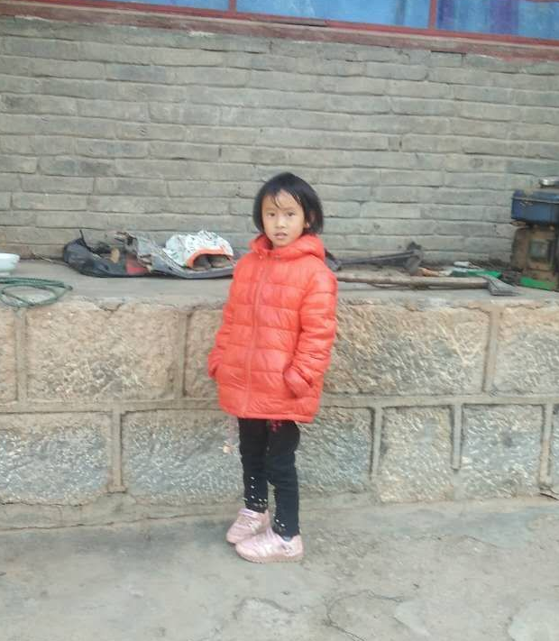
他的女儿熊美芳和爷爷奶奶一起生活。因家庭人口较多，微薄的收入不够日常开支，他的妻子长年需要外出打工贴补家用。他的爸爸妈妈多年积劳成疾，身体不是很好，年纪老迈的爷爷瘫痪在床，生活无法自理，每天需要专人照料。虽然他们仍旧不明白这几年所经历的患难是为何故，但他们在困境中依然对上帝充满信心。

二、家庭近况
根据当地资助项目协调人熊强传道反馈的信息，以下为熊美芳及其家庭的近况：
受助人熊美芳（熊建福传道女儿）：今年5岁，活泼可爱，身体健康，是个乖巧听话的好孩子。美芳的母亲打工在外，半年左右回家一次，三四天会打电话回来一次，也经常给美芳寄回衣服和零食，母女之间的关系也比较好。熊建福传道离世已经第五个年头了，28岁的她现今在考虑建立一个新的家庭。以后，熊美芳会由她的爷爷奶奶抚养成长。
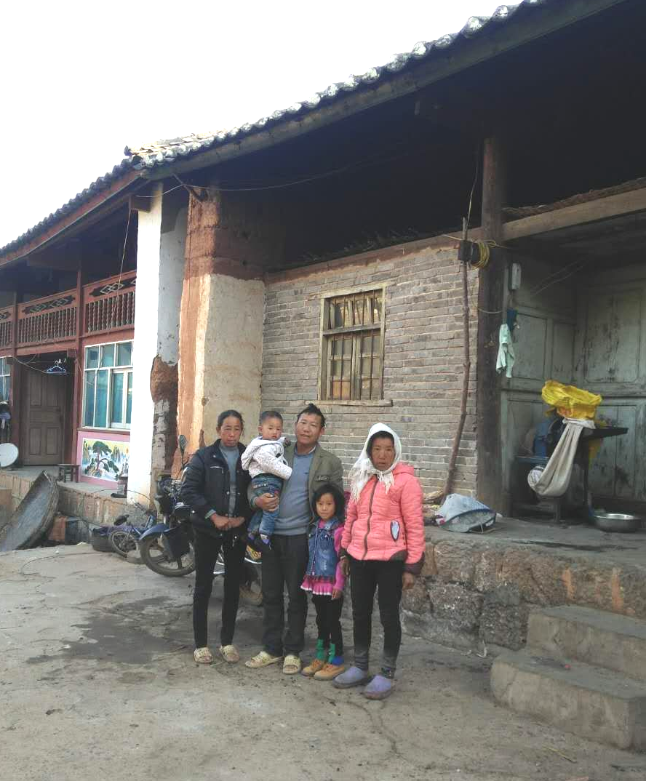
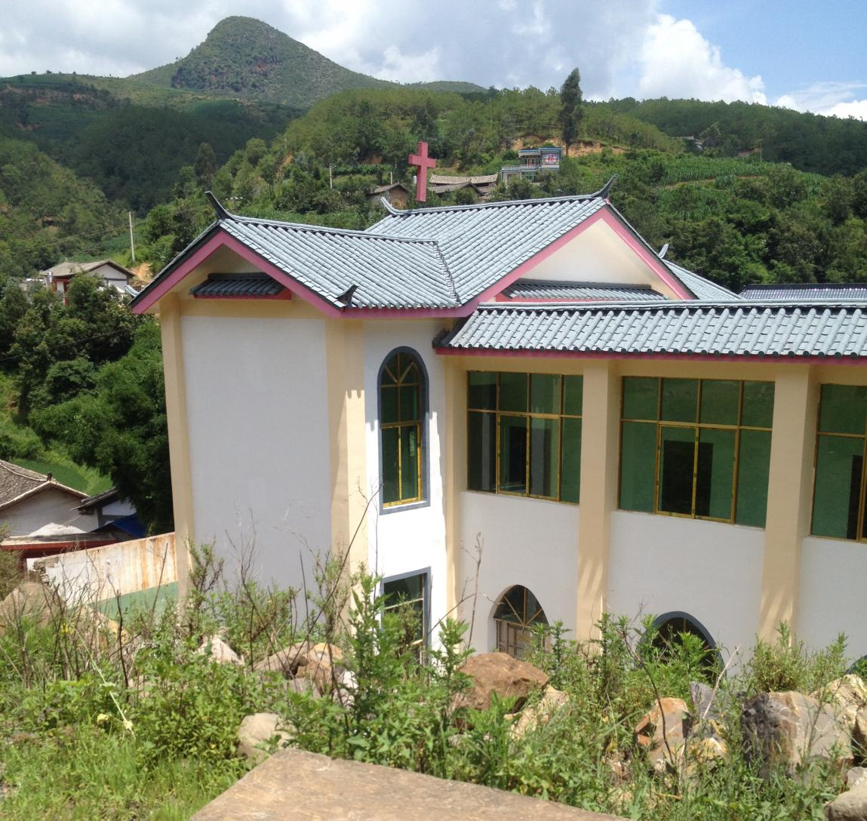
熊美芳的家人，主要经济收入靠务农种地（玉米）和养殖，现依然属于“建档立卡贫困户”。2018年1月19日，熊美芳的祖父去世，去世时85岁，生前忠心侍奉教会，是教会恢复聚会后的第一批教会传道人。她爷爷（熊贵文）担任教会负责人30余年，曾在2012-2014年带领山村的弟兄姊妹，竭尽所有，建成教堂，现依然热心参与教会各样事工，是义工传道人。最近熊贵文因病住院做手术，需住院15天左右，虽有农村医保，但因家庭微薄收入只够日常开支，原本生活都较为困难，现又面临疾病缠身，生活负担又加剧了。
在生活困境中得到爱德基金会和常州市基督教会牧长们和主内爱心弟兄姊妹们的帮助扶持，美芳一家人感到无比温暖和喜乐！
熊建福的家人要我们转达他们对常州教会帮助扶持的感谢，感恩弟兄姊妹们的代祷和支持。熊美芳小朋友感谢所有帮助她的叔叔阿姨们！
三、2017年项目执行情况
为了更好地关怀和帮助熊传道的女儿及其家庭，该项目于2017年开始聘请熊强传道作为资助项目的地方协调人。过去一年中，熊强传道定期探访和关怀熊美芳及其家人，协助处理资助款项发放事宜，让我们及时了解孩子和家庭的情况。由于地处云南山区腹地，熊强传道每次往返山高路远，并因其本人也是年轻的贫困传道人，所以我会在经与贵教会商议后，予以资助项目具体落实人熊强传道每季度800元综合补贴，相当于平均每月266元。 2017年资助款使用情况（附财务票据）：
内容 | 单位 | 数量 | 金额
熊传道家庭资助款 | 500元/月 | 12月 | 6,000.00
项目地方协调人费用 | 800元/季度 | 4季度 | 3,200.00
基金会项目管理费（5%） |  |  | 460.00
总计 |  |  | 9,660.00
四、2018年项目预算
爱德基金会已经落实执行贵教会2017年熊美芳定向资助项目的款项。
为项目的顺利开展，现向贵教会提交2018年的项目预算：
内容 | 单位 | 数量 | 金额
熊美芳资助款 | 500元/月 | 12月 | 6,000.00
项目地方协调人费用 | 800元/季度 | 4季度 | 3,200.00
基金会项目管理费（5%） |  |  | 460.00
总计 |  |  | 9,660.00
“凡为我名接待这小孩子的，就是接待我；凡接待我的，就是接待那差我来的。你们中间最小的，他便为大。” （路9:48）

爱德基金会 张景绘
2018年3月
附：财务票据
2017年第一、二季度资助款发放
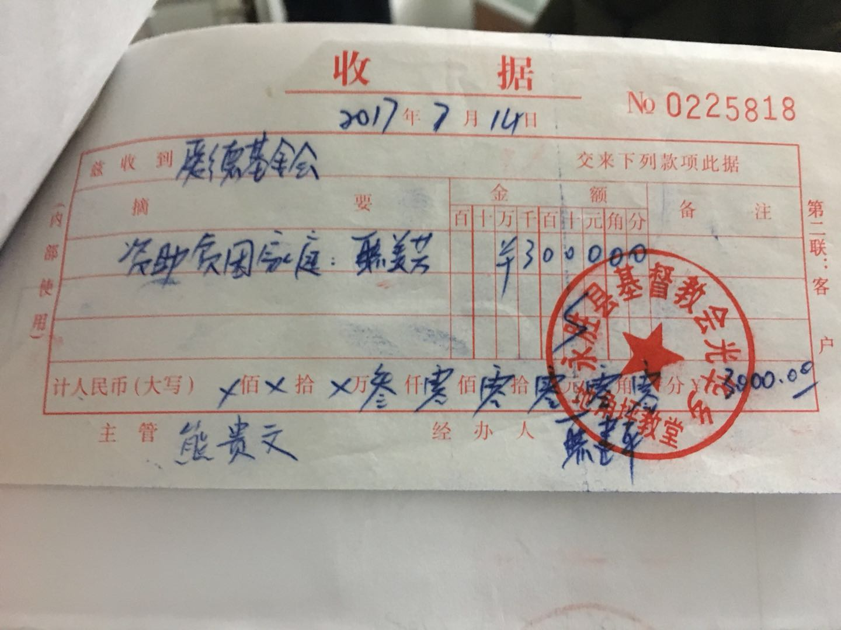

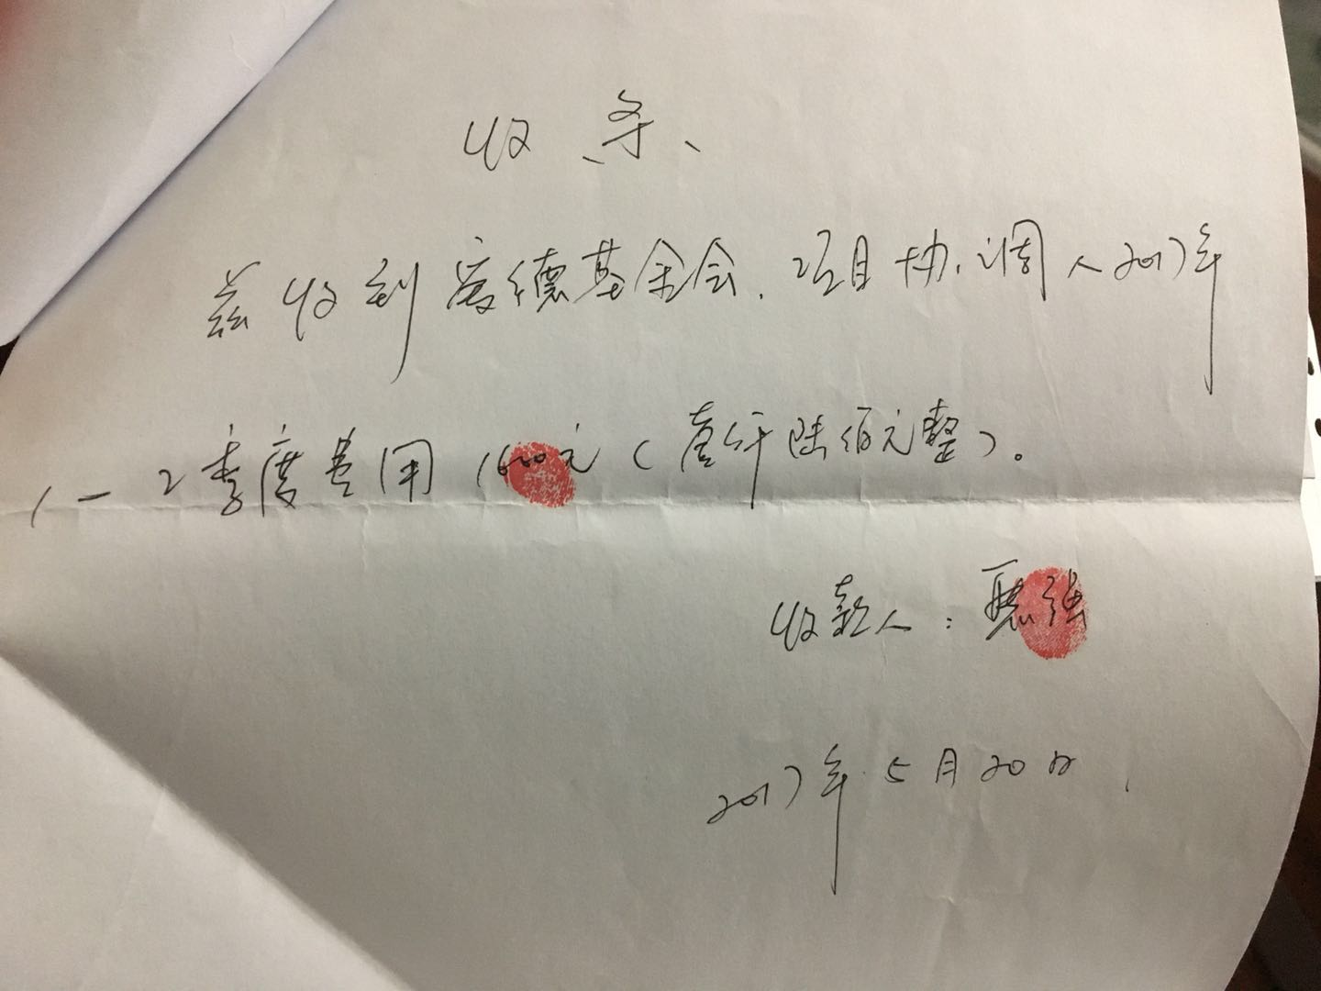

2017年第三、四季度资助款发放
